教材预订操作指引：

第一步：各学生班1位负责人（班干）用微信扫描下方二维码，关注“文舟图书”服务号。
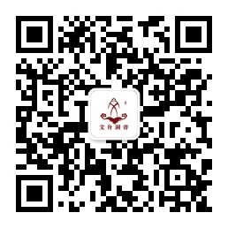

第二步：进入系统
在服务号底部菜单选择“教材报订”->“图书报订及缴费”。
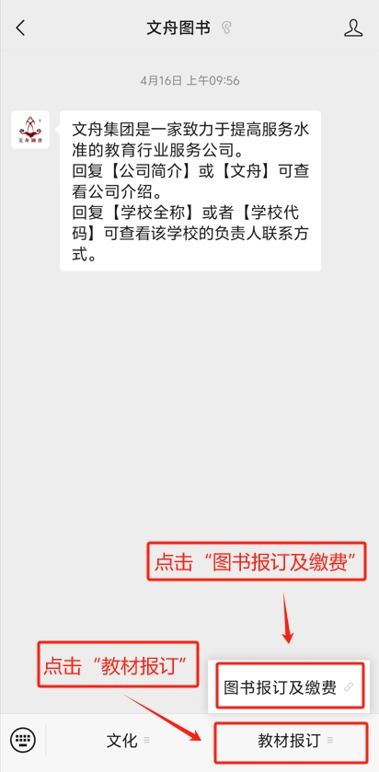

第三步：登录系统
点击“登录”按钮
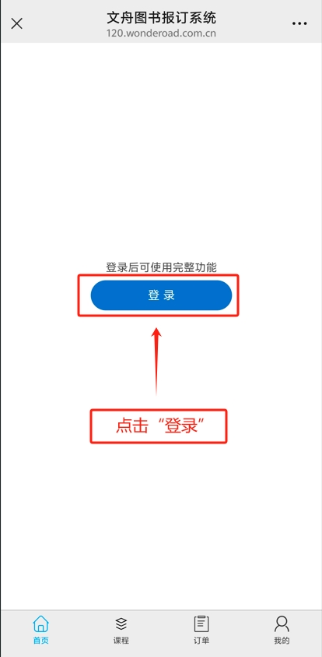
首次使用系统需要进行学籍信息认证，点击“去认证”按钮。
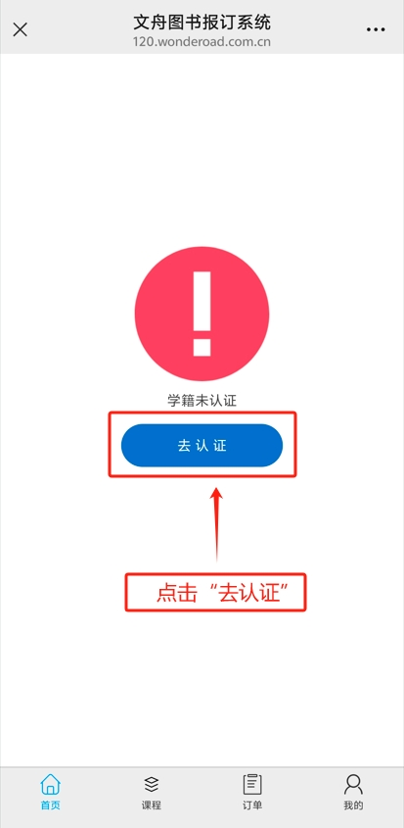
填写学号和姓名（登录学号和姓名见附表“2025-2026学年第二学期选书班级登录账号”中的登录账号及密码），然后勾选底部的“用户协议”，最后点击“认证学籍信息”按钮。
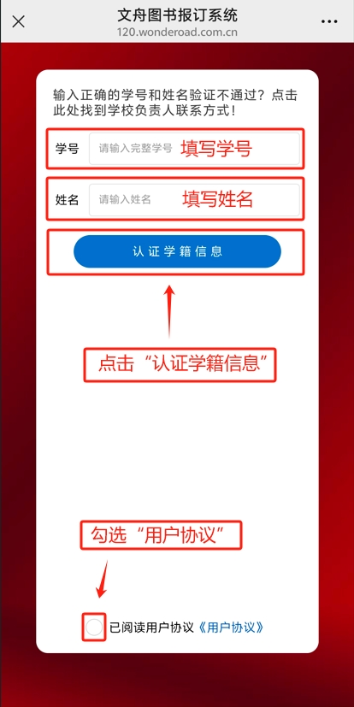
确认学籍信息无误，点击“绑定手机号码”，手机号码将会作为支付凭证和发送教材到货通知，最后点击“确认信息无误”按钮。如果出现学籍信息不对，请联系上方公共栏里的客服进行修改。
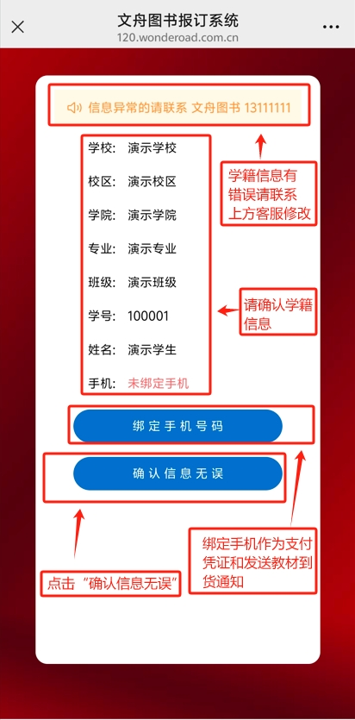

第四步：教材报订
点击底部“课程”按钮，进入教材报订页面，勾选需要订购的教材，点击课程图片可以查看课程详细信息，接着点击“去结算”按钮，跳转确认订单页面。
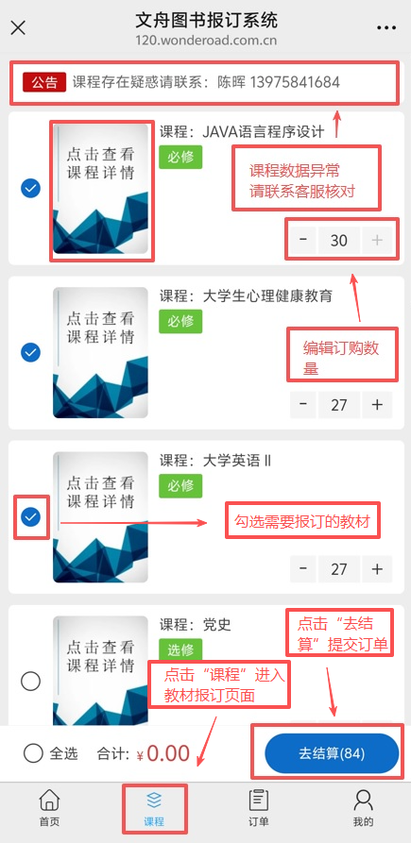

第五步：查看订单明细及修改订单
点击底部“订单”按钮，进入订单页面，点击订单里的图片可以查看订单明细，点击“取消订单”按钮取消预订，如果需要修改订单，可以通过取消订单再重新下单。
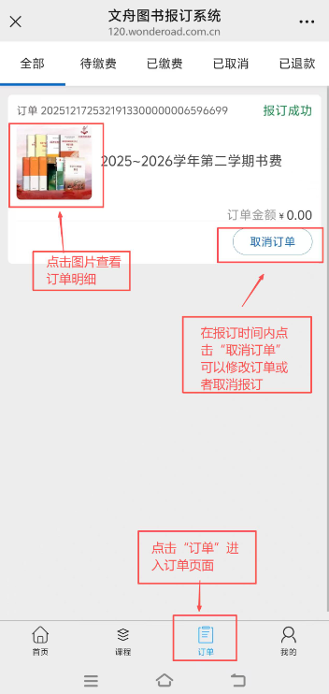

二、注意事项
教材以班级为单位订购，自愿购买为原则。为保障同学上课质量，课前按时到书，请按通知时间内及时下单，并检查订单是否提交成功。预订成功后，请再次进入教材选订系统进行核对确认。（认真核对清楚自己班级的2026年春季课程表是否与正确，预订课程的数量，以确保不多订、不漏订。）

各学院各学生班自行查询班级登录账号和密码！
附件2：2026年春季学生班教材预订系统登录账号表
各年级Q群：需每个班级1位负责人进群，如已进群不需再进。
21级Q群：954898387
22级Q群：368241018
23级Q群：223246795
24级Q群：702518028
25级Q群：242612010

